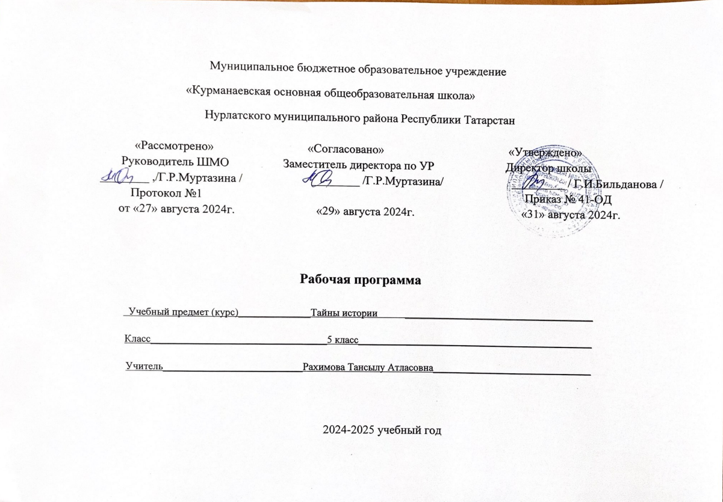
ОБЩАЯ ХАРАКТЕРИСТИКА УЧЕБНОГО КУРСА «ТАЙНЫ ИСТОРИИ»
Курс «Тайны истории» является органичным дополнением курса истории Древнего мира в 5 классе, позволяя расширить знания учащихся, развить интерес детей к предмету, удовлетворить их любознательность, побудить к самостоятельной познавательной деятельности обучающихся. При этом основной акцент ставится на изучение дискуссионных, «проблемных» событий, явлений и персонажей истории Древнего мира.
ЦЕЛИ ИЗУЧЕНИЯ УЧЕБНОГО КУРСА «ТАЙНЫ ИСТОРИИ»
Целью изучения данного курса является более подробное ознакомление с курсом истории Древнего мира, загадочных явлений, событий и «тёмных пятен» истории и воспитание подрастающего поколения в духе уважения к истории народов.
Задачами изучения курса «Тайны истории» являются:
- развитие интереса к изучению истории, расширение кругозора и содействие любознательности и творческой активности обучающихся;
- повышение мотивации учебной деятельности за счет нетрадиционных форм подачи материала, элементов игровой деятельности;
- обучение основам исследовательской работы и проектированию;
- развитие способностей учащихся анализировать содержащуюся в различных источниках информацию о событиях и явлениях прошлого и настоящего, рассматривать события в соответствии с принципом историзма, в их динамике, взаимосвязи и взаимообусловленности;
- формирование у школьников умений применять исторические знания в учебной и внешкольной деятельности, в современном поликультурном, полиэтничном и многоконфессиональном обществе.
МЕСТО УЧЕБНОГО КУРСА «ТАЙНЫ ИСТОРИИ В УЧЕБНОМ ПЛАНЕ

На изучение курса «Тайны истории» в 5 классе отводится 34 часа (1 час в неделю)

СОДЕРЖАНИЕ УЧЕБНОГО КУРСА
Введение в историческую науку
Источники знаний о прошлом. Вспомогательные исторические дисциплины.
Летоисчисление
Историческая хронология. Счет лет «до н. э.» и «н. э.» Способы измерения времени в разные исторические эпохи. Тысячелетие, век, год. Деление истории на периоды. Лента времени как схема ориентировки в историческом времени.
Доисторическая эпоха
Эволюция человека. Человек умелый. Человек прямоходящий. Человек Разумный: кроманьонцы, неандертальцы. Судьба неандертальцев.
Великие открытия древних людей: как это могло происходить. Первобытное искусство. Религия древних людей.
Отци – древнейшая мумия в Европе эпохи медного века. Внешний вид Отци. Загадочные обстоятельства смерти Отци.
Древний Египет
Египетские иероглифы. Расшифровка египетских иероглифов. Значение иероглифов.
Технология строительства пирамид.
Тайны Древнего Египта: загадки мумий. Египетский обряд мумификации. Анубис и загробный мир. Мумифицированные останки человека в музеях мира.
Гробница Тутанхамона.
Великий зодчий и лекарь древности Имхотеп. Личность Имхотепа на самом деле, догадки, факты.
Древний Восток
Мифы о летучих змеях-драконах. Общее в легендах разных народов. Праздники, которые проводятся в честь этих существ до сих пор.
Ветхий завет о строительстве Вавилонской башни. Археологические находки и поиски Вавилонской башни. Библейская теория происхождения народов и языков.
Облик древнешумерских богов. Аннунаки – «пришедшие с небес» и мифическая планета Нибиру. Навещали ли древних шумеров космические пришельцы? Загадочные археологические находки.
Великие армии. Финикийцы – первые великие мореплаватели. Великий завоеватель- фараон Рамзес и его армия. Воинственные персы. Армия Александра Македонского. Спартанцы. Римские легионеры
Индийские древние цивилизации. Мохенджо-Даро: загадочные обстоятельства гибели города. Гипотеза ядерных войн в древности.
Древняя Греция
Миф о царе Мидасе. Поиски исторического прототипа. Миф о Троянской войне. Герои Троянской войны: Гектор, Ахиллес, Одиссей, Патрокл и др. История поиска легендарной Трои. Археологические находки. Поиски следов Троянского коня. Мифы о Геракле. Миф Древней Греции про аргонавтов.
История олимпийского огня.
«Одиссея» Гомера. Одиссей, циклоп Полифем, сирены, волшебница Кирка, Калипсо, бог ветра Эол, бог моря Посейдон, Сцилла и Харибда, Пенелопа, Телемах. Пантеон греческих богов: Зевс, Гея, Посейдон, Афина, Арес, Аид, Артемида, Гермес, Гефест и др. Греческие полубоги и мифические существа. Гипотезы появления греческих богов.
Александр Македонский. Завоевательные походы.
Знаменитые и удивительные памятники древнего мира: пирамида Хеопса в Египте, Висячие сады Семирамиды, статуя Зевса Олимпийского, Мавзолей в Геликарнасе, храм Артемиды Эфесской, Фаросский маяк и Колосс Родосский.
Древний Рим
Верования и религия древних римлян. Пантеон римских богов.
Гладиаторы. Амфитеатр. Гладиаторские бои.
Древний город Помпеи. Последний день Помпеи. Современные Помпеи – «музей под открытым небом».
Цивилизации древней Америки
Цивилизация индейцев Америки: инки, майя, ацтеки
Повторение
Археологические раскопки. Вклад древнего мира в мировую культуру.
ПЛАНИРУЕМЫЕ РЕЗУЛЬТАТЫ
Изучение курса «Тайны истории» в 5 классе направлено на достижение обучающимися личностных, метапредметных и предметных результатов освоения учебного курса.

ЛИЧНОСТНЫЕ РЕЗУЛЬТАТЫ
К важнейшим личностным результатам изучения курса по истории в соответствии с требованиями ФГОС ООО (2021) относятся следующие убеждения и качества:
в сфере гражданского воспитания: осмысление исторической традиции и примеров гражданского служения Отечеству; готовность к выполнению обязанностей гражданина и реализации его прав; уважение прав, свобод и законных интересов других людей; неприятие любых форм экстремизма, дискриминации;
в понимании ценности научного познания: осмысление значения истории как знания о развитии человека и общества, о социальном, культурном и нравственном опыте предшествующих поколений; овладение навыками познания и оценки событий прошлого с позиций историзма; формирование и сохранение интереса к истории как важной составляющей современного общественного сознания;
в сфере эстетического воспитания: представление о культурном многообразии своей страны и мира; осознание важности культуры как воплощения ценностей общества и средства коммуникации; понимание ценности отечественного и мирового искусства, роли этнических культурных традиций и народного творчества; уважение к культуре своего и других народов;
в формировании ценностного отношения к жизни и здоровью: осознание ценности жизни и необходимости ее сохранения (в том числе – на основе примеров из истории); представление об идеалах гармоничного физического и духовного развития человека в исторических обществах (в античном мире, эпоху Возрождения) и в современную эпоху;
в сфере экологического воспитания: осмысление исторического опыта взаимодействия людей с природной средой; осознание глобального характера экологических проблем современного мира и необходимости защиты окружающей среды; активное неприятие действий, приносящих вред окружающей среде; готовность к участию в практической деятельности экологической направленности.
в сфере адаптации к меняющимся условиям социальной и природной среды: представления об изменениях природной и социальной среды в истории, об опыте адаптации людей к новым жизненным условиям, о значении совместной деятельности для конструктивного ответа на природные и социальные вызовы.

МЕТАПРЕДМЕТНЫЕ РЕЗУЛЬТАТЫ
В сфере универсальных учебных познавательных действий:
владение базовыми логическими действиями: систематизировать и обобщать исторические факты (в форме таблиц, схем); выявлять характерные признаки исторических явлений; раскрывать причинно-следственные связи событий; сравнивать события, ситуации, выявляя общие черты и различия; формулировать и обосновывать выводы;
владение базовыми исследовательскими действиями: определять познавательную задачу; намечать путь ее решения и осуществлять подбор исторического материала, объекта; систематизировать и анализировать исторические факты, осуществлять реконструкцию исторических событий; соотносить полученный результат с имеющимся знанием; определять новизну и обоснованность полученного результата; представлять результаты своей деятельности в различных формах (сообщение, эссе, презентация, реферат, учебный проект и др.);
работа с информацией: осуществлять анализ учебной и внеучебной исторической информации (учебник, тексты исторических источников, научно-популярная литература, интернет-ресурсы и др.) – извлекать информацию из источника; различать виды источников исторической информации; высказывать суждение о достоверности и значении информации источника (по критериям, предложенным учителем или сформулированным самостоятельно).
В сфере универсальных учебных коммуникативных действий:
общение: представлять особенности взаимодействия людей в исторических обществах и современном мире; участвовать в обсуждении событий и личностей прошлого, раскрывать различие и сходство высказываемых оценок; выражать и аргументировать свою точку зрения в устном высказывании, письменном тексте; публично представлять результаты выполненного исследования, проекта; осваивать и применять правила межкультурного взаимодействия в школе и социальном окружении;
осуществление совместной деятельности: осознавать на основе исторических примеров значение совместной работы как эффективного средства достижения поставленных целей; планировать и осуществлять совместную работу, коллективные учебные проекты по истории, в том числе – на региональном материале; определять свое участие в общей работе и координировать свои действия с другими членами команды; оценивать полученные результаты и свой вклад в общую работу.
В сфере универсальных учебных регулятивных действий:
владение приемами самоорганизации своей учебной и общественной работы (выявление проблемы, требующей решения; составление плана действий и определение способа решения);
владение приемами самоконтроля – осуществление самоконтроля, рефлексии и самооценки полученных результатов; способность вносить коррективы в свою работу с учетом установленных ошибок, возникших трудностей.
В сфере эмоционального интеллекта, понимания себя и других:
выявлять на примерах исторических ситуаций роль эмоций в отношениях между людьми;
ставить себя на место другого человека, понимать мотивы действий другого (в исторических ситуациях и окружающей действительности);
регулировать способ выражения своих эмоций с учетом позиций и мнений других участников общения.

ПРЕДМЕТНЫЕ РЕЗУЛЬТАТЫ

5 КЛАСС

1. Знание хронологии, работа с хронологией:
- объяснять смысл основных хронологических понятий (век, тысячелетие, до нашей эры, наша эра);
- называть даты важнейших событий истории Древнего мира; по дате устанавливать принадлежность события к веку, тысячелетию;
- определять длительность и последовательность событий, периодов истории Древнего мира, вести счет лет до нашей эры и нашей эры.
2. Знание исторических фактов, работа с фактами:
- указывать (называть) место, обстоятельства, участников, результаты важнейших событий истории Древнего мира;
- группировать, систематизировать факты по заданному признаку.
3. Работа с исторической картой:
- находить и показывать на исторической карте природные и исторические объекты (расселение человеческих общностей в эпоху первобытности и Древнего мира, территории древнейших цивилизаций и государств, места важнейших исторических событий), используя легенду карты;
- устанавливать на основе картографических сведений связь между условиями среды обитания людей и их занятиями.
4. Работа с историческими источниками:
- называть и различать основные типы исторических источников (письменные, визуальные, вещественные), приводить примеры источников разных типов;
- различать памятники культуры изучаемой эпохи и источники, созданные в последующие эпохи, приводить примеры;
- извлекать из письменного источника исторические факты (имена, названия событий, даты и др.); находить в визуальных памятниках изучаемой эпохи ключевые знаки, символы; раскрывать смысл (главную идею) высказывания, изображения.
5. Историческое описание (реконструкция):
- характеризовать условия жизни людей в древности;
- рассказывать о значительных событиях древней истории, их участниках;
- рассказывать об исторических личностях Древнего мира (ключевых моментах их биографии, роли в исторических событиях);
- давать краткое описание памятников культуры эпохи первобытности и древнейших цивилизаций.
6. Анализ, объяснение исторических событий, явлений:
- раскрывать существенные черты: а) государственного устройства древних обществ; б) положения основных групп населения; в) религиозных верований людей в древности;
- сравнивать исторические явления, определять их общие черты;
- иллюстрировать общие явления, черты конкретными примерами;
- объяснять причины и следствия важнейших событий древней истории.
- рассмотрение исторических версий и оценок, определение своего отношения к наиболее значимым событиям и личностям прошлого:
- излагать оценки наиболее значительных событий и личностей древней истории, приводимые в учебной литературе;
- высказывать на уровне эмоциональных оценок отношение к поступкам людей прошлого, к памятникам культуры.
7. Применение исторических знаний:
- раскрывать значение памятников древней истории и культуры, необходимость сохранения их в современном мире;

Общая характеристика курса «Тайны истории»
Отличительной особенностью программы является дополнение курса всеобщей истории. В соответствии с требованиями ФГОС программа реализует деятельностный подход, который предполагает отказ от репродуктивных форм работы в пользу активного включения учеников в самостоятельную познавательную деятельность
Для реализации программы в образовательном процессе предполагается использование современных образовательных технологий:
Проектная технология - совместная учебно-познавательная, творческая или игровая деятельность учащихся, имеющая общую цель, согласованные методы, способы деятельности и направленная на достижение общего результата.
Технология исследовательского обучения-самостоятельная исследовательская деятельность учащихся в процессе обучения, моделирование или повторение процесса реального научного поиска и научного открытия.
Игровая технология- игровая форма взаимодействия педагога и учащихся через реализацию определенного сюжета (игры, сказки, спектакли, деловое общение). При этом образовательные задачи включаются в содержание игры. В образовательном процессе используются занимательные, театрализованные, деловые, ролевые игры.
Технология проблемного обучения-система методов и средств обучения, основой которого выступает моделирование реального творческого процесса за счет создания проблемной ситуации и управление поиском решения проблемы. Усвоение новых знаний при этом происходит как самостоятельное открытие их учащимися с помощью учителя.
Проблемное обучение предполагает также организованный преподавателем способ активного взаимодействия субъекта с проблемно поставленным содержанием обучения, в ходе которого он приобщается к объективным противоречиям научного знания и способам их разрешения, учится мыслить, творчески усваивать знания.
Эти технологии обогащают образовательный процесс за счёт внедрения активных, аналитических, коммуникативных способов обучения.
Во всех используемых технологиях присутствуют:
- включение обучающегося в деятельность за счёт специальных заданий аналитического или проектного характера;
- парные, групповые, дискуссионные формы работы;
- возможность выбора задания или способа, режима его выполнения, формата представления;
-возможность (и необходимость) формировать свою позицию, формулировать мнение;
-презентация продукта образовательной деятельности (мини-проекта, исследования, эссе,)
-рефлексия результата.
Изучение курса базируется на нетрадиционных формах занимательного обучения, что с одной стороны, позволит повысить интерес и снизить утомляемость, а с другой обеспечит обучающихся новыми знаниями и полезным опытом.

Учебно-тематический план внеурочного курса «Тайны истории»

п/п | Наименования разделов и тем уроков
 | Введение в историческую науку (4 часа)
1 | Вспомогательные исторические дисциплины
2 | Секреты исторической хронологии
3 | Лента времени
4 | Лента времени
 | Доисторическая эпоха (3 часа)
5 | Эволюция древнейшего человека
6 | Искусство и религия первобытных людей
7 | О чем «говорит» мумия Отци?
 | Древний Египет (6 часов)
8 | Тайны Древнего Египта
9 | В лабиринтах египетских иероглифов13
10 | Секреты пирамид
11 | Гробница Тутанхамона – бесценный источник по истории Древнего Египта
12 | Великий зодчий и лекарь древности Имхотеп
13 | Интерактивная викторина «Лучший знаток истории Древнего Египта»
 | Древний Восток (5 часов)
14 | Драконы – мифические существа
15 | Вавилонская башня. Быль или легенда?
16 | Кто они, боги Древнего Шумера ?
17 | Великие армии Древнего мира
18 | Гибель Мохенджо-Даро
 | Древняя Греция (8 часов)
19 | Мифы Древней Греции
20 | Мифы о Геракле
21 | Аргонавты
22 | Олимпийский огонь
23 | Великий Гомер
24 | Что оставила древняя Греция в наследство человечеству?
25 | По следам Александра Македонского
26 | 7 чудес света
 | Древний Рим (4часа)
27 | Религия Древнего Рима
28 | Гладиаторский бой
29 | О чем ведают руины Помпеи
30 | Интерактивная викторина по истории Древнего Рима
 | Древние цивилизации Америки (1 час)
31 | Цивилизация индейцев Америки
 | Повторение (3 часа)
32 | В экспедицию вместе с археологами
33 | Что мы узнали о древнем Мире?
34 | Вклад народов древности в мировую культуру

Учебно-методическое и материально техническое обеспечение

Рекомендуемый список литературы для учителя
- Дойель Лео. В поисках Библии: Тайны древних манускриптов. – СПб.: Амфора, 2014. – 76 с.
- Коллектив авторов. Энциклопедия тайн истории. – М.: РООССА, 2011. – 256 с.
- История мира. История России и мировая история. [интернет ресурс] – Режим доступа: http://www.istmira.com/, свободный доступ.

Рекомендуемый список литературы для обучающихся
- Голубчиков Ю. Н. Катастрофы в истории земли и человека. – М.: Белый город, 2009. – 192 с.
- Калашников В. И. Чудеса света. Древний мир. Занимательная география. – М.: Белый город, 2002. – 48 с.
- Калашников В. И., Лаврова С. А. Чудеса света: энциклопедия тайн и загадок. – М.: Белый город, 2008. – 208 с.
- Манро-Хэй Стюарт. В поисках ковчега Завета: По следам скрижалей Моисея. – СПб.: Амфора, 2014. – 54 с.
- Пантилеева А. И. Самые известные мифические существа: иллюстрированная энциклопедия. – М.: Белый город, 2011. – 105.
6. Роньшин В. М. Сокровища Средиземного моря: Детский путеводитель по странам мира. Италия, Греция, Кипр, Турция, Испания, Португалия. – М.: Белый город, 2010. – 464 с.

